AUN-QA 10 Quality Enhancement
Criterion
- Quality of support services and facilities (at the library, laboratory, IT facility and student services) is subject to evaluation and enhancement.
ผลการประเมินตนเอง
10 | Quality Enhancement | 1 | 2 | 3 | 4 | 5 | 6 | 7
10.5 | Quality of support services and facilities (at the library, laboratory, IT facility and student services) is subjected to evaluation and enhancement [5] |  |  | √
ผลการดำเนินงาน
5. Quality of support services and facilities (at the library, laboratory, IT facility and student services) is subjected to evaluation and enhancement [5]
ศูนย์บรรณสารและสื่อการศึกษามีการประเมินบริการห้องสมุดด้านต่างๆ ที่ศูนย์บรรณสารฯ จัดให้บริการ โดยมีการประเมินจำแนกตามบริการที่จัดให้กับผู้ใช้ เช่น บริการยืม-คืน บริการทรัพยากรสารเทศ บริการยืมระหว่างห้องสมุด บริการตอบคำถามและช่วยค้นคว้า บริการสื่อโสตทัศน์ และมีการประเมินในภาพรวมทุกบริการของศูนย์บรรณสารฯ เพื่อนำผลที่ได้จากการประเมินมาวางแผน ปรับปรุงการให้บริการแก่ผู้ใช้ให้มีประสิทธิภาพยิ่งขึ้น โดยการประเมินทำเป็นประจำอย่างสม่ำเสมอทุกปีการศึกษา และเมื่อศูนย์บรรณสารฯ จัดกิจกรรม/โครงการต่างๆ จะมีการสำรวจความพึงพอใจที่มีต่อการจัดกิจกรรม/โครงการต่างๆ ด้วยทุกครั้ง
นอกจากนี้มีการรับฟังเสียงจากผู้ใช้บริการผ่านช่องทางต่างๆ เช่น กล่องรับข้อคิดเห็น/ข้อเสนอแนะ แบบฟอร์มข้อร้องเรียน เฟซบุ๊ค เว็บไซต์ห้องสมุด อีเมล เป็นต้น ซึ่งที่ผ่านมาผู้ใช้บริการได้เสนอแนะเกี่ยวกับการให้เพิ่มพื้นที่นั่งอ่านและค้นคว้า ซึ่งทางศูนย์บรรณสารฯ ได้ทำการปรับปรุงแก้ไขข้อร้องเรียนในเรื่องต่างๆ ที่ได้รับจากผู้ใช้บริการและจากแบบประเมิน เช่น เรื่องการเพิ่มพื้นที่สำหรับนั่งอ่าน โดยศูนย์บรรณสารฯ มีการเพิ่มโต๊ะพับขนาดเล็กสำหรับให้ผู้ใช้บริการนำไปนั่งอ่าน/ค้นคว้าได้ตามมุมต่างๆ ของห้องสมุด ปรับปรุงสภาพแวดล้อมโดยรอบอาคารให้สามารถเป็นพื้นที่นั่งอ่านได้ โดยซื้อโต๊ะและเก้าอี้มาเพิ่ม เป็นต้น และจะมีการแจ้งกลับไปยังผู้ใช้บริการเพื่อให้ทราบว่าทางศูนย์บรรณสารฯ ได้ดำเนินการอย่างไรเกี่ยวกับข้อร้องเรียนหรือปัญหาต่างๆ ที่ได้เคยแจ้งให้ศูนย์บรรณสารฯ ทราบ รวมทั้งมีการดำเนินการพัฒนาระบบการจัดการข้อร้องเรียน ข้อเสนอแนะให้เป็นระบบฐานข้อมูลที่สามารถแจ้งผลการดำเนินการกลับไปยังผู้ร้องเรียนหรือผู้เสนอแนะในเรื่องที่ร้องเรียนไว้ได้อย่างรวดเร็วและทันต่อสถานการณ์

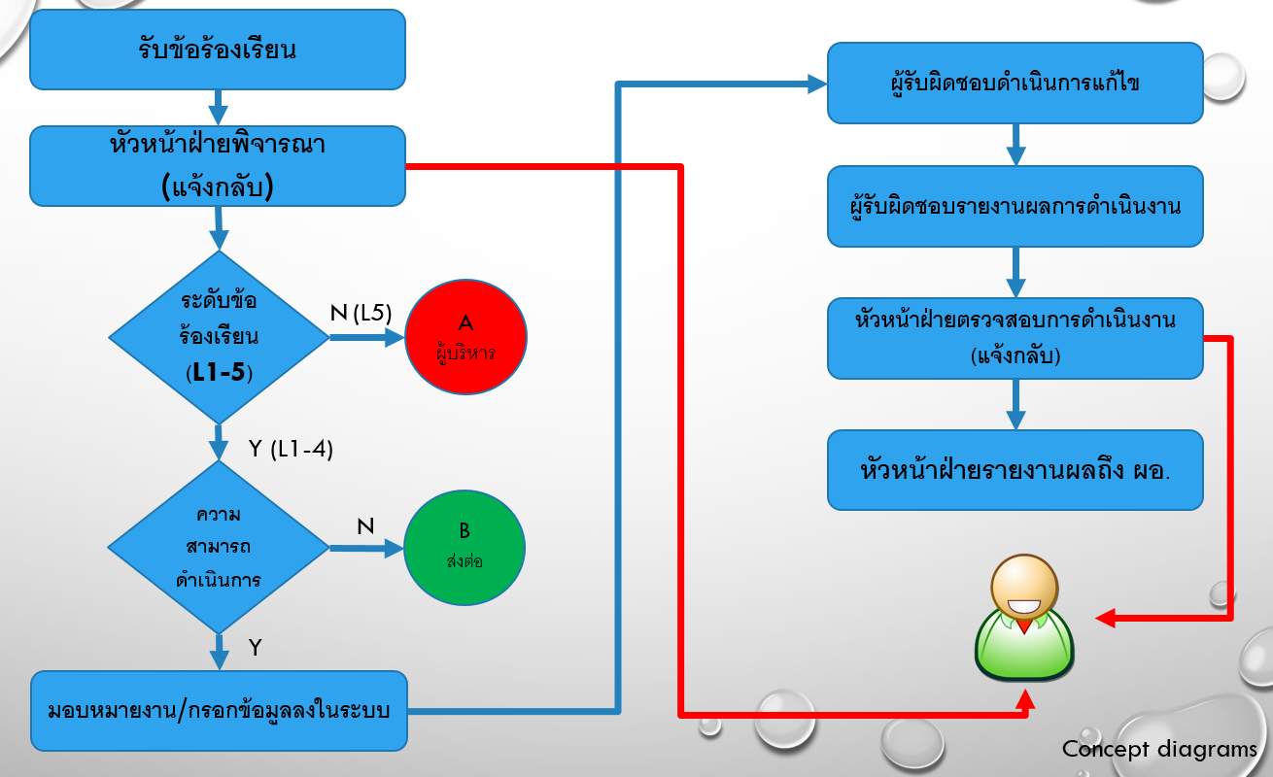
แผนผังแสดงกระบวนการจัดการข้อร้องเรียน/ข้อเสนอแนะ

ผลการดำเนินการเกี่ยวกับคุณภาพการสนับสนุนการบริการห้องสมุดและสิ่งอำนวยความสะดวก

1. มีการศึกษาความคาดหวังและความต้องการของผู้ใช้บริการทุกกลุ่ม
มีการกำหนดการเก็บข้อมูลจากผู้ใช้บริการทั้งระดับปริญญาตรี บัณฑิตศึกษา และพนักงาน โดยการสัมภาษณ์ ข้อมูลจากการตอบแบบประเมิน มีการสัมภาษณ์ผู้ใช้บริการ อาจารย์ผู้สอน เพื่อร่วมกำหนดเนื้อหาการฝึกอบรมร่วมกัน ซึ่ง เนื้อหาการฝึกอบรมโดยรวมเป็นการสืบค้นข้อมูลจากหนังสือ บทความ งานวิจัย/วิทยานิพนธ์ และเทคนิคการสืบค้นข้อมูล รวมถึงการกำหนดความต้องการการและคำสำคุญในกาค้น รวมถึงการใช้โปรแรกม EndNote ลักษณะการฝึกอบรมเน้นการฝึกปฏิบัติจริงโดยจัดให้มีคอมพิวเครื่อง 1 เครื่งอต่อ 1 คน นอกจากนี้ เก็บข้อมูลจากแบบประเมินซึ่งกำหนดให้เป็นคำถามปลายเปิดให้ผู้ใช้บิกราได้เสนอความคิดเห็น นำข้อมูลมาวิเคราะห์ เพื่อปรับปรุงเนื้อหาการฝึกอบรม และกลุ่มผู้เข้าอบรม

2. จัดโปรแกรมพัฒนาทักษะการรู้สารสนเทศที่สอดคล้องกับความต้องการของผู้ใช้บริการและทรัพยากรที่ให้บริการ
กำหนดแผนการฝึกอบรม โดยกำหนดเป็นแผนการฝึกอบรมสำหรับนักศึกษาใหม่ ระดับปริญญาตรี หลักสูตรฝึกอบรมนักศึกษาระดับปริญญาตรี (รายวิชาโครงงาน การวิจัย ฯลฯ) และบัณฑิตศึกษา ทั้งนี้มีการกำหนดเนื้อหาร่วมกับอาจารย์ประจำรายวิชาที่กำหนดให้นักศึกษาเข้ารับการอบรม นอกจากการสืบค้นข้อมูลหนังสือ งานวิจัย วิทยานิพนธ์ บทความและการใช้โปรแกรม EndNote แล้ว ยังให้เน้นเรื่องการเขียนรายการอ้างอิง รูปแบบการจัดพิมพ์รายงาน ในบางหลักสูตร กำหนดให้มีการนำเนื้อหาการฝึกอบรมไปออกข้อสอบกลางภาคด้วย สำหรับการฝึกอบรมนักศึกษาระดับบัณฑิตศึกษา มีการปรับเนื้อหาการฝึกอบรมโดยเน้นเนื้อหาส่วนการใช้โปรแกรม EndNote เพื่อการทำวิจัยหรือวิทยานิพนธ์มากกว่านักศึกษาระดับปริญญาตรี

3. มีการนำโปรแกรมพัฒนาทักษะไปดำเนินการจัดอบรมให้ผู้ใช้บริการแต่ละกลุ่ม
ฝ่ายส่งเสริมการรู้สารสนเทศกำหนดแผนการจัดการฝึกอบรมให้กับนักศึกษา คณาจารย์ พนักงาน ในแต่ละภาคการศึกษา โดยกำหนดให้มีการฝึกอบรมทุกเช้าวันพฤหัสบดี และสามารถนัดหมายการฝึกอบรมตามเวลาที่สะดวก โดยการจัดทำตารางการฝึกอบรม จัดทำบันทึกถึงคณาจารย์ผู้สอนในรายวิชาที่เกี่ยวข้อง มีการประชาสัมพันธ์ผ่านหน้าเว็บไซต์มหาวทิยาลัย เว็บไซต์ศูนย์บรรณสาร โซเซียลมีเดีย โปสเตอร์ประชาสัมพันธ์ จอประชาสัมพันธ์ดิจิทัล ผู้สนใจสามารถลงทะเบียนเข้ารับการฝึกอบรมได้ที่เว็บไซต์ศูนย์บรรณสารและสื่อการศึกษาที่ผ่านมา พบว่ามีนักศึกษาสนใจเข้ารับการอบรมจำนวนมาก ทั้งระดับปริญาตรีและบัณฑิตศึกษา รวมทั้งอาจารย์และพนักงานในทุกสำนักวิชา ในการฝึกอบรมประกอบด้วยการบรรยาย การฝึกปฏิบัติเพื่อให้สามารถสืบค้นได้ด้วยตนเอง

4. มีการทดสอบหรือประเมินความรู้และประเมินความพึงพอใจของผู้รับบริการหลังจากเข้ารับการอบรม โดยมีผลการประเมินบรรลุอย่างน้อยร้อยละ 80
ได้กำหนดให้มีการประเมินผลหลังการฝึกอบรมทุกครั้ง การประเมินด้วยแบบประเมินที่มีข้อคำถามปลายปิดและข้อคำถามปลายเปิด ประกอบด้วยข้อคำถามเกี่ยวกับ วิทยากร เอกสารประกอบการฝึกอบรม ความรู้ประโยชน์ที่ได้รับ สถานที่ สื่อโสต สื่อคอมพิวเตอร์ที่ใช้ในการฝึกอบรม และมีคำถามปลายเปิดสอบถามถึงสิ่งที่พอใจและสิ่งที่ควรปรับปรุง นอกจากนี้ ยังมีการสุ่มสัมภาษณ์จากผู้เข้ารับการฝึกอบรมโดยตรง จากนั้นนำข้อมูลมาปรับปรุงการฝึอบรม เช่น เครือข่ายอินเทอร์เน็ตล่าช้า วิทยากรบรรยายเร็ว และกำหนดให้มีวิทยากรผู้ช่วย

5. มีการนำผลการประเมินมาปรับปรุงโปรแกรมพัฒนาทักษะการรู้สารสนเทศ วิธีการ แนวทางในการดำเนินงานเพื่อให้สอดคล้องกับความต้องการหรือความคาดหวังของผู้ใช้บริการ
จากผลการประเมินที่ได้รับจากผู้เข้ารับการอบรม โดยการปรับปรุงเนื้อหาการฝึกอบรมให้เป็นการฝึกอบรมเชิงบูรณาการระหว่างการสืบค้นข้อมูลและการใช้โปรแกรม EndNote ทำให้ผู้ใช้บริการได้รับความรู้ มีทักษะการสืบค้นข้อมูลและการใช้โปรแกรม EndNote ในการจัดการรายการอ้างอิง ไปพร้อม ๆ กัน การปรับปรุงดังกล่าวทำให้มีจำนวนผู้ใช้บริการสนใจเข้าร่วมการฝึกอบรมมากยิ่งขึ้น และมีความพึงพอใจต่อการเข้าอบรมมากยิ่งขึ้น

กิจกรรมการให้การศึกษาแก่ผู้ใช้บริการ
เพื่อให้นักศึกษา คณาจารย์และพนักงานของมหาวิทยาลัยเทคโนโลยีสุรนารีสามารถสืบค้นข้อมูลและนำข้อมูลไปใช้ประโยชน์เพื่อการเรียนการสอนและการวิจัย ตลอดจนเกิดทักษะการค้นคืนสารสนเทศได้ด้วยตนเอง จึงกำหนดให้มีการส่งเสริมการรู้สารสนเทศ ดังนี้
1. การปฐมนิเทศนักศึกษาใหม่ระดับปริญญาตรีและระดับบัณฑิตศึกษา
2. การอบรมการใช้ห้องสมุดแก่นักศึกษาใหม่ระดับปริญญาตรี
3. การฝึกอบรมการค้นคืนสารสนเทศเฉพาะสาขาวิชา
4. การฝึกอบรมการใช้โปรแกรม EndNote
5. การฝึกอบรมหัวข้ออื่น ๆ เพื่อสนับสนุนการเรียนการสอนและการวิจัย
การจัดกิจกรรมส่งเสริมการรู้สารสนเทศ ปีงบประมาณ พ.ศ. 2560
การส่งเสริมการรู้สารสนเทศ | จำนวน (ครั้ง) | จำนวน (คน)
การปฐมนิเทศนักศึกษาใหม่ระดับปริญญาตรีและบัณฑิตศึกษา | 2 | 4,345
อบรมการใช้ห้องสมุดแก่นักศึกษาใหม่ระดับปริญญาตรี | 72 | 3,055
ฝึกอบรมการค้นคืนสารสนเทศเฉพาะสาขาวิชา | 47 | 930
ฝึกอบรมการใช้โปรแกรม EndNote | 43 | 640
การฝึกอบรมหัวข้ออื่น ๆ เพื่อสนับสนุนการเรียนการสอนและการวิจัย | 3 | 77
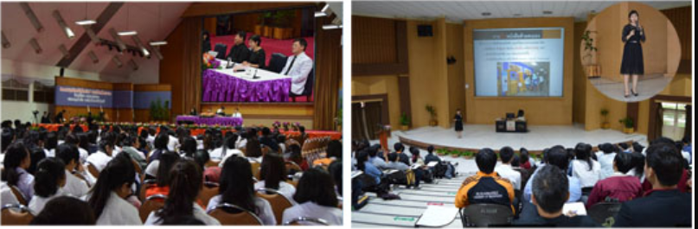
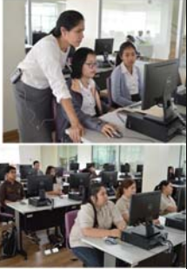
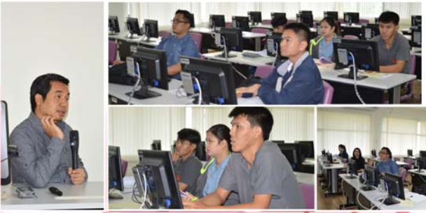

รายการหลักฐาน
AUN-QA 10.5-1 แบบประเมินความพึงพอใจต่อการให้บริการห้องสมุดศูนย์บรรณและสื่อการศึกษา
AUN-QA 10.5-2 ระดับความพึงพอใจต่อรายบริการ/กิจกรรม ศูนย์บรรณสารและสื่อการศึกษา พ.ศ. 2560

หลักฐาน AUN-QA 10.5-1 แบบประเมินความพึงพอใจต่อการให้บริการห้องสมุดศูนย์บรรณและสื่อการศึกษา

ผลประเมินความพึงพอใจต่อการใช้บริการห้องสมุด ศูนย์บรรณสารและสื่อการศึกษา
ปีการศึกษา 2558 -2560
เกณฑ์การแปลผลข้อมูล
ค่าเฉลี่ย 0.00 - 1.50 ผลที่ได้คือ น้อยที่สุด ค่าเฉลี่ย 1.51 - 2.50 ผลที่ได้คือ น้อย
ค่าเฉลี่ย 2.51 - 3.50 ผลที่ได้คือ ปานกลาง ค่าเฉลี่ย 3.51 - 4.50 ผลที่ได้คือ มาก
ค่าเฉลี่ย 4.51 - 5.00 ผลที่ได้คือ มากที่สุด

หัวข้อ | 2558  (320 คน) |  |  | 2559  (258 คน) |  |  | 2560  (385 คน)
 |  | S.D. | แปลผล |  | S.D. | แปลผล |  | S.D. | แปลผล
ด้านทรัพยากรสารสนเทศและบริการสารสนเทศ | 4.11 | 0.83 | มาก | 4.08 | 0.77 | มาก | 3.88 | 0.82 | มาก
ด้านกระบวนการ/ขั้นตอนการให้บริการ | 4.11 | 0.55 | มาก | 4.18 | 0.75 | มาก | 3.97 | 0.92 | มาก
ด้านบุคลากร | 4.42 | 0.67 | มาก | 4.18 | 0.68 | มาก | 4.37 | 0.65 | มาก
ด้านสิ่งอำนวยความสะดวก | 3.19 | 0.49 | มาก | 3.53 | 1.09 | มาก | 3.46 | 1.05 | มาก
ด้านสุขอนามัย | 3.09 | 0.70 | มาก | 4.17 | 0.85 | มาก | 4.00 | 0.94 | มาก
ด้านประชาสัมพันธ์ | - | - | - | 3.89 | 0.86 | มาก | 3.96 | 0.82 | มาก
ด้านบริการสื่อการศึกษา |  |  | - | 4.09 | 0.64 | มาก | 4.40 | 0.64 | มาก

หลักฐาน AUN-QA 10.5-2 ระดับความพึงพอใจต่อรายบริการ/กิจกรรม ศูนย์บรรณสารและสื่อการศึกษา พ.ศ. 2560

เกณฑ์การแปลผลข้อมูล
ค่าเฉลี่ย 0.00 - 1.50 ผลคือ น้อยที่สุด ค่าเฉลี่ย 1.51 - 2.50 ผลคือ น้อย
ค่าเฉลี่ย 2.51 - 3.50 ผลคือ ปานกลาง ค่าเฉลี่ย 3.51 - 4.50 ผลคือ มาก
ค่าเฉลี่ย 4.51 - 5.00 ผลคือ มากที่สุด
เรื่อง | จำนวนผู้ตอบ  (คน) |  | S.D. | แปลผล
- ฝึกอบรมการค้นคืนสารสนเทศเฉพาะสาขาวิชา | 930 | 4.46 | 0.55 | มาก
- ฝึกอบรมการใช้โปรแกรม EndNote | 640 | 4.57 | 0.54 | มากที่สุด
- อบรมการใช้ห้องสมุด 2560 | 3,055 | 4.40 | 0.58 | มาก
- ฝึกอบรม Training Database – SCOPUS | 21 | 4.66 | 0.59 | มากที่สุด
- ฝึกอบรม Training Database - ScienceDirect | 22 | 4.72 | 0.47 | มากที่สุด
- ฝึกอบรม Empowering Research with Elsevier Database | 18 | 4.57 | 0.67 | มากที่สุด
- ฝึกอบรม Mendeley-Inteligent Research Network | 22 | 4.69 | 0.53 | มากที่สุด
- บริการนำส่งทรัพยากรสารสนเทศ | 38 | 4.96 | 0.21 | มากที่สุด
- บริการยืมด้วยตนเอง Self Checkout | 53 | 4.41 | 0.78 | มาก
- บริการคืนด้วยตนเอง Book Return | 215 | 3.90 | 0.91 | มาก
- บริการห้องค้นคว้า | 35 | 4.59 | 0.61 | มากที่สุด
- บริการโสตทัศนูปกรณ์ | 211 | 4.41 | 0.52 | มาก
- บริการกราฟิก ศิลปกรรม | 36 | 4.90 | 0.30 | มากที่สุด
- กิจกรรมโต้วาทีน้องใหม่ 2560 | 547 | 4.46 | 0.58 | มาก
- กิจกรรมพบนักเขียน กุดจี่ พรชัย แสนยะมูล | 57 | 4.11 | 0.62 | มาก
- ASEAN Culture Festival@SUT Library | 236 | 4.43 | 0.72 | มาก
- บริการฐานข้อมูลออนไลน์ | 33 | 3.57 | 0.37 | มาก

